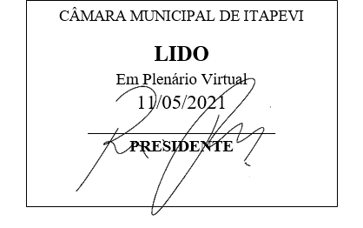
INDICAÇÃO nº 1188/2021
Súmula: Solicita providências do Executivo junto a Secretaria Municipal de Infraestrutura e Serviços Urbanos aos cuidados do Secretário Marcos de Oliveira Anjos para que realize a retirada de uma pedra na Rua 14 que liga a Estrada Lagoa da Mangueira, Lote 81 A Gleba F - Bairro Mont Serrat, neste município.
INDICO à Mesa, na forma regimental vigente, que seja oficiado ao Excelentíssimo Igor Soares Prefeito Municipal, junto a Secretaria de Infraestrutura e Serviços Urbanos, para que realize a retirada da pedra na Estrada Lagoa da Mangueira Lote 81 A Gleba F – Mont Serrat, neste município.
JUSTIFICATIVA
Senhor Presidente,
Senhores Vereadores,
Senhoras Vereadoras.

Atendendo a reivindicação do morador solicito a retirada da pedra localizada no endereço acima em questão. Segundo relato do morador a pedra está dificultando a construção da sua residência, pois está obstruindo o acesso de entrada e saída de seu terreno. O morador já comprou material para murar o terreno e o mesmo só poderá iniciar a construção assim que houver a retirada da mesma conforme consta em fotos anexadas.
O estudo técnico para o atendimento desta pasta é imprescindível.
Conhecendo o trabalho sério e competente desenvolvido por Vossa Excelência frente a essa respeitável Secretaria de Infraestrutura e Serviços Urbanos, tenho a certeza em contar com o pronto e compreensivo atendimento.
Sala das Sessões Bemvindo Moreira Nery, 03 de maio de 2021.
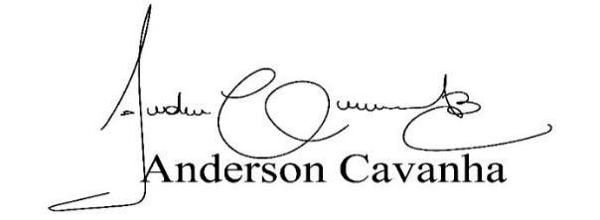
(Bruxão Cavanha – PL)
Vereador
